Отчет Вологодского УФАС России по итогам работы за 2023 год

Основной целью антимонопольной политики государства является охрана процесса конкуренции, потому что конкуренция есть наиболее оптимальный путь к повышению благосостояния конечных потребителей.

1. Контроль ст.10 (злоупотребление доминирующим положением).
По статье 10 (злоупотребление доминирующим положением) в 2023 году было рассмотрено 99 заявлений.
Устранено нарушений до возбуждения дела (исполнено предупреждений) 2. Нарушение устранили: Водоканал города Кириллова и водоканал города Вытегры: они направили хозяйствующему субъекту-заявителю договор о подключении в сетям водоснабжения и водоотведения.
Возбуждено 2 дела, по обоим делам были приняты решения о наличии нарушения.
Пример 1
В 2023 году Вологодское УФАС оштрафовало ООО «Газпром теплоэнерго Вологда» на 650 тысяч рублей.
История дела.
В декабре 2022 года компания была признана нарушившей часть 1 статьи 10 Закона о защите конкуренции.
Летом 2022 года ООО «Газпром теплоэнерго Вологда» оставило без горячего водоснабжения жителей Заягорбского района города Череповца на период от 17 до 36 дней, начав отключение на неделю позже графика и с существенным превышением установленного графиком перерыва.
Решение УФАС устояло в Арбитражном суде Вологодской области и Четырнадцатом арбитражном апелляционном суде: дело № А13-8211/2023.

Пример 2

Региональный оператор «Чистый След» был признан нарушившим пункт 9 части 1 статьи 10 и пункт 9 части 1 статьи 10 Закона о защите конкуренции.

Действия нарушителя привели к ограничению конкуренции на рынке оказания услуг по транспортированию твердых коммунальных отходов.
Вологодское УФАС выявило, что в 2021 году ООО «Чистый След» заключило контракты на оказание услуг по транспортированию ТКО с единственным поставщиком (ООО «АвтоГарант») без проведения обязательных торгов, тем самым нарушило пункт 9 части 1 статьи 10 Закона о защите конкуренции. Такие действия регионального оператора препятствовали доступу на товарный рынок другим организациям, работающим в области транспортирования ТКО в Западной зоне Вологодской области, то есть, привели к ограничению конкуренции.
Было установлено, что перед тем как заключить договоры с ООО «АвтоГарант», ООО «Чистый След» в одностороннем порядке расторгло контракты, заключенные по результатам торгов с индивидуальным предпринимателем: один контракт от 30.11.2020 на оказание услуг по транспортированию ТКО на территории Зашекснинского района города Череповца; второй контракт от 05.04.21 на оказание услуг по транспортированию ТКО на территории муниципального образования «город Череповец». Уведомления об одностороннем отказе от исполнения договора были направлены хозсубъектам 06.04.2021 и 07.06.2021г. соответственно.
Также служба усмотрела в действиях регионального оператора нарушение интересов неопределенного круга потребителей этой коммунальной услуги.
Так, в декабре 2022 года ООО «Чистый След» в одностороннем порядке расторгло два контракта, заключенные по результатам проведения торгов с ООО «Эколига». Первый контракт от 12.12.2022 на оказание услуг по транспортированию ТКО на территории Устюженского района расторгнут с 15.12.2022г. Второй контракт от 15.12.2022 на оказание услуг по транспортированию ТКО в границах Зашекснинского района Череповца и части Череповецкого муниципального района (сельские поселения: Югское, Мяксинское, Климовское, Ягановское) расторгнут 16.12.2022.
Затем ООО «Чистый След» 18.12.2022 внесло изменения в аукционную документацию и разместило в ЕИС уведомление о проведении повторных торгов. Их победителем стало ООО «Интеграл». При этом общая цена за предметы аукциона (транспортирование ТКО) увеличилась.
Вологодское УФАС считает, что такие действия регионального оператора по направлению ООО «Эколига» односторонних отказов от исполнения условий контракта свидетельствуют о злоупотреблении им своим доминирующим положением на соответствующем рынке услуг, тем самым нарушило часть 1 статьи 10 Закона о защите конкуренции.
Это привело не только к нарушению прав и законных интересов ООО «Эколига», но и к нарушению интересов неопределенного круга потребителей коммунальной услуги, поскольку допущенные нарушения привели к увеличению собственных расходов регионального оператора.

Виды нарушений, по которым были поданы заявления в 2023 году:
30 – установление или поддержание монопольно высокой цены
17 – навязывание невыгодных условий договора
8 – необоснованное сокращение или прекращение производства товара
3 – необоснованный отказ от заключения договора
2 – нарушения порядка ценообразования
39 – прочие нарушения.
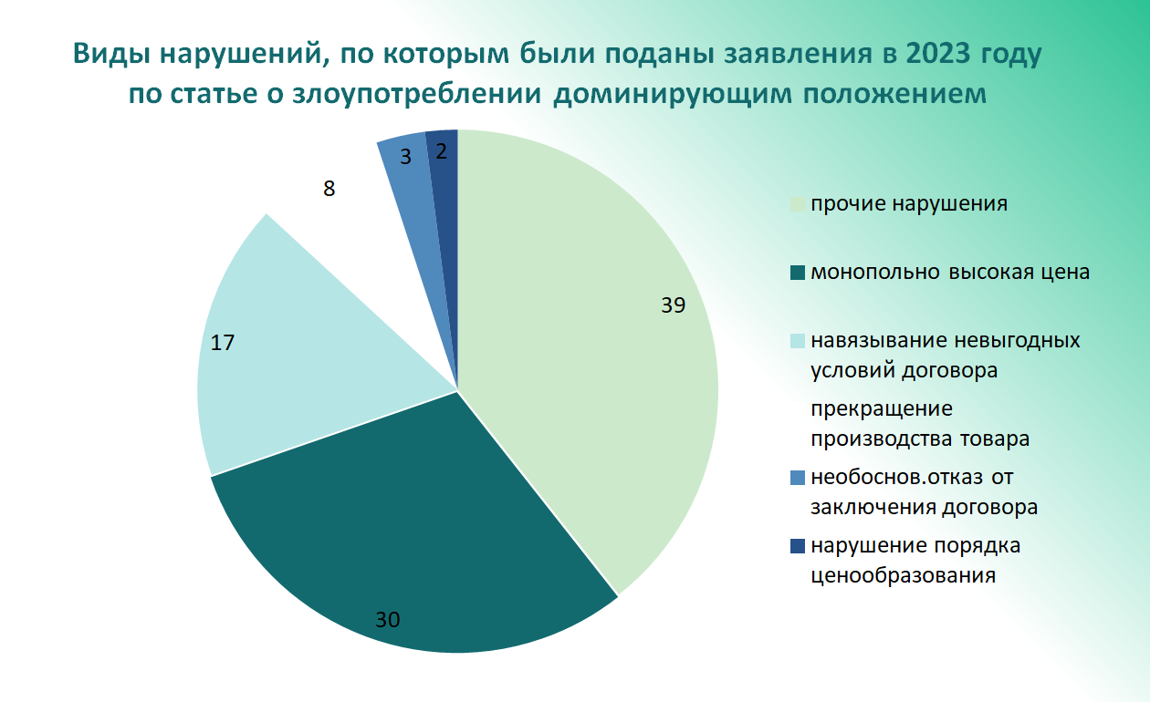

1.2. Выявление и пресечение антиконкурентных, в т.ч. картельных соглашений является приоритетным направлением деятельности антимонопольного органа на ближайшие годы.

Самое злостное нарушение антимонопольного законодательства – согласованные действия (организация картеля).
В 2023 году в судах устояли два решения Вологодского УФАС о наличии картеля при проведении государственных закупок.
В первом случае Четырнадцатый арбитражный апелляционный суд оставил в силе решение Вологодского УФАС о признании МКУ «Служба городского хозяйства», «ООО «Дорсервис» и ООО «Магистраль» нарушившими пункт 4 статьи 16 Закона о защите конкуренции.
МКУ «Служба городского хозяйства», «ООО «Дорсервис» и ООО «Магистраль» совместно разрабатывали и согласовывали сметную и иную документацию в целях организации и проведения закупок на выполнение работ по ремонту дворовых территорий многоквартирных домов и автомобильных дорог общего пользования местного значения в городе Вологде. МКУ «Служба городского хозяйства» проводило закупки и заключало муниципальные контракты на выполнение работ по содержания автомобильных дорог общего пользования местного значения и искусственных сооружений на них.
Совокупность этих действий создали преимущественные условия для участия в таких закупках и заключению муниципальных контрактов, возможность для ООО «Магистраль», «Дорсервис» в одностороннем порядке воздействовать на общие условия обращения товара на товарном рынке и отказу иных хозяйствующих субъектов от самостоятельных действий на таком товарном рынке. Все это приводит или может привести к ограничению доступа на товарный рынок, выходу из товарного рынка и/или устранению с него хозяйствующих субъектов.
Второй пример выявленного картеля в закупках по 223-ФЗ
Суды трех инстанций поддержали решение Вологодского УФАС о наличии картеля при купле-продаже электромобиля.
Ранее Вологодское УФАС признало картельный сговор между МУП ЖКХ «Вологдагорводоканал» и ООО «Консультант-сервис» при закупке автомобиля Nissan leaf (электромобиль) в апреле 2021 года.
Закупка проводилась в рамках Федерального закона от 18.07.2011 № 223-ФЗ «О закупках товаров, работ, услуг отдельными видами юридических лиц».
Служба установила, что стороны заключили договор напрямую без проведения публичных процедур.
Кроме того, Водоканал и Консультант-сервис согласовали между собой стоимость электромобиля без проведения какого-либо обоснования, что привело к удорожанию стоимости авто на треть.
Было установлено, что в период совершения сторонами сделки стоимость аналогичных электромобилей варьировалась в пределах 2 миллионов рублей. Тогда как общество и предприятие достигли соглашения о купле-продаже электромобиля за цену без малого 3 миллиона рублей. Переплата по сделке составила более 900 тысяч рублей.
МУП ЖКХ «Вологдагорводоканал» и ООО «Консультант-сервис» не только заключили антиконкурентное соглашение, но и реализовали его, совершив сделку купли-продажи электромобиля в обход публичных процедур.
Участники антиконкурентного соглашения обжаловали решение службы в судах трех инстанций.
Однако Арбитражный суд Северо-Западного округа оставил без изменения постановление Четырнадцатого арбитражного апелляционного суда и решение Арбитражного суда Вологодской области. Решение Вологодского УФАС признано законным, кассационные жалобы унитарного предприятия «Вологдагорводоканал» и ООО «Консультант-сервис» оставлены без удовлетворения.

1.3. Количество обращений по фактам недобросовестной конкуренции.
В 2023 году по статьям 14.1-14.8 (недобросовестная конкуренция) было рассмотрено 16 заявлений.
Одно нарушение устранено до возбуждения дела (выполнено предупреждение).
По 13 заявлениям в возбуждении дела отказано.
Возбуждено 2 дела ( по ст.14.6 Запрет на недобросовестную конкуренцию, связанную с созданием смешения). Одно прекращено в связи с отсутствием факта нарушения.
Принято 1 решение о наличии нарушения, выдано 1 предписание.
Пример
В 2023 году Арбитражный суд Вологодской области подтвердил законность позиции УФАС в деле о недобросовестной конкуренции.
В 2022 году Вологодское УФАС признала предпринимателя нарушившим пункт 1 статьи 14.6, статьи 14.5 Федерального закона от 26.07.2006 № 135-ФЗ «О защите конкуренции».
Предприниматель использовал обозначение (логотип), тождественное товарному знаку ООО «Рублев Проект». Также он использовал и другие результаты интеллектуальной деятельности (персонажей телешоу «Fort Boyard», элементы сайта, другие изображения), исключительные права на которые принадлежат ООО «Рублёв Проект».

Не согласившись с решением и предписанием службы, предприниматель оспорил их в Арбитражном суде Вологодской области, но безрезультатно.

Контроль органов власти
Нарушения требований антимонопольного законодательства со стороны органов власти сводятся к следующим нарушениям: издание нормативных актов, ограничивающих конкуренцию; наделение хозяйствующих субъектов полномочиями и правами органов власти, создание дискриминационных условий иным хозяйствующим субъектам.

В 2023 году в отношении органов власти рассмотрено 89 заявлений. Почти все они (88) поданы в отношении органом местного самоуправления (ОМСИ).
из них устранено нарушений до возбуждения дела (выполнено предупреждений): 52, после рассмотрения отказано в возбуждении: 33, возбуждено 4 дела.
Принято 4 решения о наличии нарушения (в отношении ОМСИ). из них 2 – без выдачи предписания, выдано 2 предписания.
По статье 15
рассмотрено заявлений 63 (1 – в отношении органа исполнительной власти субъекта, 62 – в отношении ОМСИ), выдано 52 предупреждения, из них выполнено предупреждений 51, после рассмотрения отказано в возбуждении дела 11.
По статье 16
рассмотрено 8 заявлений, возбуждено 1 дело в отношении ОМСИ, по 7 заявлениям отказано в возбуждении.
По статье 17
рассмотрено 18, отказ 15, возбуждено 3 (все в отношении ОМСИ), выдано 5 предостережений.
Рассмотрено 5 заявлений о даче согласия на предоставление преференции. Во всех случаях принято решение, что согласие антимонопольного органа не требуется.
Рассмотрено 30 нормативно-правовых актов или ненормативных актов, не соответствующих антимонопольному законодательству в 2023 году.
Из них выявлено 29 актов органов местного самоуправления, нарушающих АМЗ. Выявлен 1 акт органа исполнительной власти субъекта, нарушающий АМЗ.
Контроль нормативных правовых актов или ненормативных актов, не соответствующих антимонопольному законодательству
Рассмотрено 30 нормативно-правовых актов или ненормативных актов, не соответствующих антимонопольному законодательству в 2023 году.
Из них выявлено 29 актов органов местного самоуправления, нарушающих АМЗ. Выявлен 1 акт органа исполнительной власти субъекта, нарушающий АМЗ.
Во всех выявленных актах учтены замечания антимонопольного органа без судебного вмешательства.
1.5. Контроль сетевых компаний
Контроль за соблюдением ст. 9.21 (нарушение недискриминационного доступа, порядка подключения, технологического присоединения к электрическим сетям, газовым сетям, сетям водоснабжения и водоотведения)

Информация о привлечении к административной ответственности за нарушение Правил подключения к сетям газораспределения
по статье 9.21 КоАП РФ за 2023 год*.

В рамках догазификации:
Поступило 90 заявлений от граждан на газовые компании.
Выдано 28 постановлений о наложении штрафа на общую сумму 1 млн. 900 тыс. рублей.
В рамках стандартного подключения:
поступило 3 заявления, выдано 2 постановления о наложении штрафа на общую сумму 100 тысяч рублей.
Общая сумма штрафа на газовые компании составила 2 млн. рублей.

Информация о привлечении к административной ответственности за нарушение Правил подключения к сетям энергоснабжения (нарушение Правил № 681) по статье 9.21 КоАП РФ

Поступило 87 заявлений.
Общая сумма штрафов составила 2 млн. 300 тыс. руб.
Иные заявления, поступившие по ст.9.21:
Одно заявление поступило о нарушении Правил (порядка подключения) к сетям горячего и холодного водоснабжения и водоотведения.
Выдано 1 постановление о наложении штрафа в размере 50 тыс.руб.
Информация о делах, возбужденных по ст. 9.21 КоАП
Всего возбуждено 41 дело.
Из них:
9 дел – за нарушение правил подключения (технологического присоединения) к электрическим сетям**.
31 дело – за нарушение правил подключения (технологического присоединения) к сетям газораспределения.
1 дело возбуждено за нарушение правил подключения (технологического присоединения) к сетям горячего и холодного водоснабжения и водоотведения.

*Статьей 9.21 КоАП РФ установлена административная ответственность за нарушение субъектом естественной монополии установленного порядка подключения (технологического присоединения) к электрическим сетям, что влечет наложение административного штрафа на юридических лиц.

** Правила технологического присоединения энергопринимающих устройств потребителей электрической энергии, объектов по производству электрической энергии, а также объектов электросетевого хозяйства, принадлежащих сетевым организациям и иным лицам, к электрическим сетям, утвержденных постановлением Правительства Российской Федерации от 27.12.2004 № 861

1.6. Предпринимателями активно используется механизм короткого обжалования действий организаторов торгов, заказчиков и комиссий при проведении различных обязательных торгов, рассматриваемых в порядке, предусмотренном статьей 18.1 Закона о защите конкуренции.

Рассмотрение жалоб в рамках статьи 18.1
В рамках статьи 18.1 рассматриваются жалобы на действия (бездействие) юридического лица, организатора торгов, конкурсной или аукционной комиссии при организации и проведении торгов, заключении договоров при проведении торгов, а также при организации и проведении закупок в соответствии с Федеральным законом от 18.07.20112011 № 223-ФЗ "О закупках товаров, работ, услуг отдельными видами юридических лиц"
В 2023 году в Вологодское УФАС России поступило 115 жалоб в рамках рассматриваемой статьи, что на 15 жалоб больше, чем в предыдущем 2022 году. Из них 18 жалоб было возвращено заявителю, 6 жалоб были направлены по подведомственности.
91 жалоба в соответствии со статьей 18.1 Закона о защите конкуренции была рассмотрена.
Из рассмотренных жалоб 24 жалобы признаны обоснованными,
60 жалоб – необоснованными.
По результатам рассмотрения жалоб выдано 24 предписания, которые исполнены.
Количество обоснованных жалоб и выданных предписаний
по виду торгов
Торги в соответствии с Федеральным законом от 18.07.20112011 № 223-ФЗ «О закупках товаров, работ, услуг отдельными видами юридических лиц»: рассмотрено 32 жалобы, из них 11 признаны обоснованными, выдано 10 предписаний.
Аренда и продажи земельных участков, находящихся в государственной или муниципальной собственности: рассмотрена 21 жалоба, из них 7 жалоб признаны обоснованными, выдано 7 предписаний.
Пользование участками недр: рассмотрено 6 жалоб, 1 из них признана обоснованной, выданы 2 предписания.
Продажа государственного и муниципального имущества: рассмотрено 4 жалобы, из них 1 жалоба признана обоснованной, выдано 1 предписание.
Аренда лесных участков и продажа лесных насаждений: рассмотрено 6 жалоб, 1 признана обоснованной, выданы 2 предписания.
Реализация имущества должников в порядке229-ФЗ «Об исполнительном производстве», 102-ФЗ «Об ипотеке (залоге недвижимости)»: рассмотрена 1 жалоба, которая признана обоснованной. Без выдачи предписания.
Торги по реализации имущества должников в порядке, установленном 127-ФЗ «О несостоятельности (банкротстве)»: 1 обоснованная жалоба без выдачи предписания
Иные торги: 1 жалоба рассмотрена, признана обоснованной, выдано 1 предписание.
Кроме того, 11 жалоб поступило на торги по отбору управляющей организации, все они были признаны необоснованными.

Распределение обоснованных жалоб и выданных предписаний
по виду торгов
Торги по 223-ФЗ:
рассмотрено 32 жалобы,
из них обоснованных 11,
выдано 10 предписаний.
Аренда и продажи земельных участков, находящихся в гос. или муниципальной собственности:
рассмотрена 21 жалоба,
из них обоснованных 7
выдано 7 предписаний.
Пользование участками недр:
рассмотрено 6 жалоб,
из них обоснованных 1
выдано 2 предписания.
Продажа государственного и муниц.имущества:
рассмотрено 4 жалобы,
из них обоснованных 1
выдано 1 предписание.
Аренда лесных участков, продажа лесных насаждений:
рассмотрено 6 жалоб,
из них обоснованных 1
выданы 2 предписания.
Реализация имущества должников в порядке 229-ФЗ «Об исполнительном производстве», 102-ФЗ «Об ипотеке»:
рассмотрена 1 жалоба,
признана обоснованной 1
без выдачи предписания.
Реализация имущества должников в порядке, установленном 127-ФЗ «О несостоятельности (банкротстве)»:
Рассмотрено 5 жалоб,
из них обоснованных 1
без выдачи предписания
Иные торги: 1 жалоба рассмотрена, признана обоснованной, выдано 1 предписание.
Кроме того, 11 жалоб поступило на торги по отбору управляющей организации, все они были признаны необоснованными.

1.7. Институт предупреждений и предостережений
Положительно работает институт предупреждений, большинство из которых исполняются.
В 2023 году выдано 55 предупреждений, все они исполнены.
2 предупреждения выданы по п.5 ч.1 статьи 10
1 предупреждение - по ст. 14.8
52 – по ст. 15.
Предостережений выдано 15:
3 предостережения по ст. 15
12 предостережений по ст. 17, из них 5 предостережений выданы органам власти.

1.8. Несмотря на активное адвокатирование конкуренции Вологодским УФАС России, большинство обращений по признакам нарушений антимонопольного законодательства завершается отказом в возбуждении дела или перенаправлением по подведомственности.
Это связано с незнанием гражданами и предпринимателями законодательства и полномочий антимонопольного органа, а также с непониманием различий в полномочиях антимонопольного органа и Департамента топливно-энергетического комплекса и тарифного регулирования Вологодской области, а также Управления Роспотребнадзора и ГЖИ Вологодской области.
С начала 2016 года вступили в силу внесенные «Четвертым антимонопольным пакетом» поправки, исключающие из полномочий антимонопольных органов рассмотрение обращений граждан, не связанных с предпринимательской деятельностью.
Антимонопольный орган рассматривает обращения граждан-потребителей на действия хозсубъектов, занимающих доминирующее положение, которые нарушают права неопределенного круга потребителей.

- Контроль рекламного законодательства
В 2023 году рассмотрено 37 заявлений о признаках нарушения Закона о рекламе. Из них по 24 заявлениям отказано в возбуждении дела.
Возбуждено 13 дел, из них 3 дела прекращены.
Принято 10 решений о наличии нарушения, выдано 2 предписания, оба исполнены.
Установленные факты нарушений распределились следующим образом:
- 1 - ст.5 - ч.3 недостоверная реклама
- 1 - ст.5 - ч.6 оскорбительная реклама
- 2 - ст.7 запрещенные к рекламе товары
- 3 - ст.18 - реклама по сетям электросвязи
- 1 - ст.21 - ч.1 реклама алк. продукции
- 1 - ст.21 - ч.2 размещение рекламы алк. продукции
- 1 - ст.24 - ч.7 предупр. в рекламе лек.ср-в., мед. изд. и медуслуг
Одно решение УФАС было обжаловано в суде. Судом признано законным в полном объеме.

Пример рассмотренных дел в 2023 году
Рекламораспространитель исполнил предписание службы и прекратил направлять рекламу на электронную почту заявителя
В сентябре 2022 года гражданин зарегистрировался на сайте ООО «Маркетплейс» и подписал соглашение на обработку своих персональных данных. В соответствии с политикой обработки персональных данных, размещенной на сайте ООО «Маркетплейс», Общество обрабатывает данные пользователей для информирования об акциях, товарах и специальных предложениях.
В марте 2023 года гражданин направил на электронную почту ООО «Маркетплейс» обращение с требованием прекратить рекламную рассылку на его электронную почту.
Однако и после этого обращения ему на почту пришло две рекламных рассылки. В одной из них предлагалось поменять шины и получить кэшбэк, вторая содержала рекламу ювелирных изделий.
Гражданин обратился в Вологодское УФАС с заявлением о признаках нарушения рекламного законодательства при поступлении рекламных сообщений на его электронную почту.
Ведомство признало рекламу ненадлежащей*. Предписание компании-рекламораспространителю выдано не было, потому что ООО «Маркетплейс» прекратило направлять рекламные сообщения на электронную почту гражданина.
*Ненадлежащая реклама – реклама, не соответствующая требованиям законодательства РФ
Суд поддержал позицию Вологодского УФАС о ненадлежащей рекламе суши и роллов.
Наружная реклама сети доставки суши и роллов содержала легко считываемое производное от бранного слова на букву Ё.
В УФАС с заявлением на шокирующую рекламу обратились жители Вологды. Служба признала рекламу ненадлежащей*.
Рекламодатель исполнил предписание Вологодского УФАС, убрав скандальную рекламу с городских улиц Вологды.
В то же время компания-владелец ресторанов суши ООО «Ёбидоёби» не согласилась с решением ведомства и обжаловала его в судебном порядке. Суд первой инстанции поддержал позицию антимонопольного ведомства.
Арбитражный суд Вологодской области признал законность и обоснованность решения УФАС о признании рекламы ненадлежащей.
* Согласно ч.6 ст. 5 Федерального закона от 13.03.2006 № 38-ФЗ «О рекламе», в рекламе не допускается использование бранных слов, непристойных и оскорбительных образов, сравнений и выражений, в том числе в отношении пола, расы, национальности, профессии, социальной категории, возраста, языка человека и гражданина.

- Контроль соблюдения законодательства о контрактной системе
Одной из ключевых задач государственной конкурентной политики является поддержание конкуренции в сфере закупок.
Законодательство о контрактной системе направлено не только на удовлетворение нужд заказчиков, оно предполагает эффективное использование средств бюджета, и конкуренция является необходимым для этого механизмом.
Вологодское УФАС продолжает внимательно следить за состоянием конкуренции в сфере государственных (муниципальных) закупок.
За 2023 год рассмотрено 316 жалоб, из них признаны обоснованными или частично обоснованными 60 (19%), выдано 61 предписание. Для сравнения: в 2022 году рассмотрено 385 жалоб, из них 99 жалоб признаны обоснованными или обоснованными частично (25,7 %), выдано 67 предписаний.
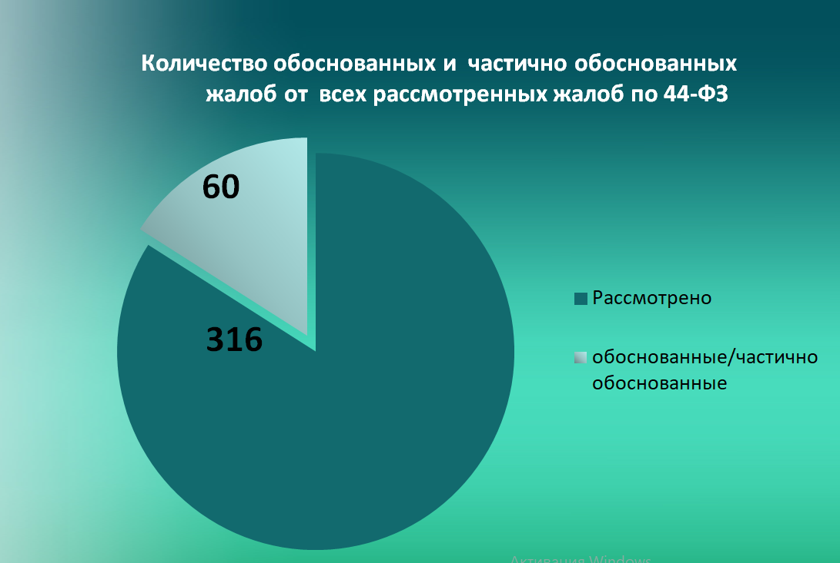
Стоит отметить, что признание жалобы необоснованной не означает отсутствие нарушений при проведении закупки. В 2022 году в 25 случаях выявлены нарушения при проведении закупок и выдано 17 предписаний.
В 2023 году в 18 случаях при необоснованности жалоб установлены нарушения при проведении закупок и выдано 10 предписаний об устранении выявленных нарушений.
Одна из причин несокращающегося потока жалоб – меняющееся законодательство. Закон о контрактной системе в сфере закупок – это живой закон, в него постоянно вносятся изменения, диктуемые меняющимися экономическими условиями. Кроме того, вносимые изменения преследуют цель облегчить работу участников закупок. Но для этого заказчикам необходимо быть в курсе вводимых изменений. Говоря словами из известной книги: чтобы стоять на месте, нужно бежать, а вот чтобы двигаться вперед, нужно бежать в два раза быстрее.

От того, насколько будет соблюдена процедура закупки, насколько грамотно будут прописаны технические условия и требования к исполнителю, зависит и качество исполнения заключенных контрактов. А это, например, - качество поставляемых медицинских изделий и лекарств в больницы, питание в школах и детских садах, это различные услуги. Результат госзакупок в итоге, отразится на конечных потребителях – гражданах. Они и являются выгодоприобретателями всей разносторонней работы ФАС и её территориальных органов
В современных экономических условиях особенно важна работа, направленная на исключение нарушений и соблюдение баланса интересов заказчиков и исполнителей государственного заказа. Именно поэтому в условиях общего моратория на плановые проверки сохраняется возможность проводить контрольные мероприятия в сфере закупок.
2023 году выросло количество проводимых внеплановых проверок.
Так, если за 2022 год проведено 28 внеплановых проверок, то в 2023 году уже 35.
Связано это, прежде всего, с тем, что под особый контроль взяты закупки, проводимые в рамках реализации национальных проектов.
Так же внеплановые проверки проводятся по жалобам, которые были возвращены заявителям в связи с несоответствием таких жалоб требованиям законодательства (поданы не через ЕИС либо с нарушением сроков)

В 2023 году Вологодское УФАС рассмотрело 287 обращений заказчиков о включении информации о недобросовестных подрядчиках в РНП. В 2022 году эта цифра составляла 215 обращений. В реестр недобросовестных поставщиков в 2023 году включено информации о 137 подрядчиках, что составляет 48% от количества рассмотренных обращений (за 2022 год в РНП включено информации о 37 недобросовестных поставщиках, что составило 17% от рассмотренных обращений). На конец 2023 года в реестре находилась информация о 173 недобросовестных поставщиках (в конце 2022 года - 62).
Наиболее частым основанием для направления обращения о включении в РНП, по результатам которых принято решение о включении в реестр, является односторонний отказ от исполнения контракта: 122 случая включения в РНП.
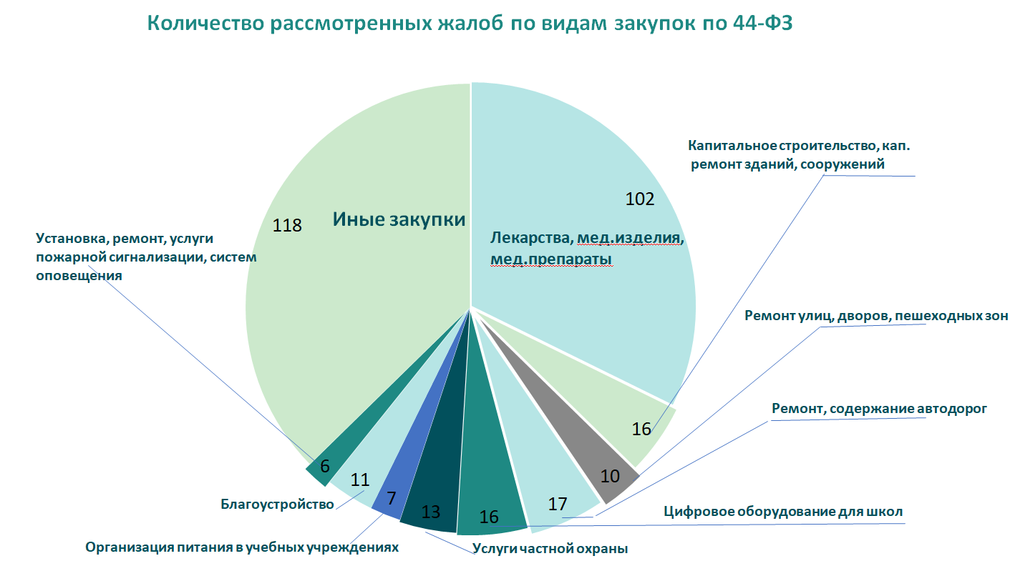
Административная практика

Всего Вологодским УФАС России в 2022 году возбуждено 236 административных дела. Из них:
- 41 дело в отношении субъектов естественных монополий – сетевые компаний);
- 112- в сфере закупок по 44 –ФЗ;
- 17- в сфере закупок юридическими лицами 223-ФЗ;
- 6 - в отношении органов власти, о.местного самоуправления за ограничение конкуренции.
- 1 – по недобросовестной конкуренции
Выдано 99 постановления о наложении административного штрафа. Общая сумма наложенных штрафов составила 18 млн. 777 тыс. руб.

Выдано 147 представлений об устранении причин и условий совершения административного правонарушения.

В 2023 году возбуждено 236 административных производств.
В том числе:
ст. 7.30 КоАП (нарушение порядка размещения заказа) – возбуждено 100 дел, выдано 76 предупреждений, вынесено 20 постановлений о наложении штрафа на должностных лиц на общую сумму 263 тыс.рублей.
ст.7.31 КоАП Предоставление, опубликование или размещение недостоверной информации о размещении заказа – возбуждено 6 дел, выдано 5 предупреждений, вынесено 1 постановление о наложении штрафа на должностное лицо на 20 тыс.руб.
ст.7.32 КоАП Нарушение условий государственного или муниципального контракта возбуждено 5 дел, выдано 2 предупреждения, вынесено 3 постановления о наложении штрафа на общую сумму 51 тыс.руб.
ст.9.21 КоАП Нарушение правил технологического присоединения к электрическим сетям, правил подключения к системам теплоснабжения либо правил подключения к системам водоснабжения и водоотведения – 41 дело.

ст.14.9 КоАП Ограничение конкуренции органами власти, органами местного самоуправления – 6 дел, выдано 6 предупреждений.

ст.14.33 КоАП Недобросовестная конкуренция – 1 дело возбуждено, вынесено 1 постановление о наложении штрафа на 20 тыс.руб.

ст.14.32 КоАП Заключение ограничивающего конкуренцию соглашения, осуществление ограничивающих конкуренцию согласованных действий, координация экономической деятельности – возбуждено 6 дел. Вынесено 6 постановлений о наложении штрафа.
Отчет о работе Вологодского УФАС России по анализу товарных рынков за 2023г.
Вологодским УФАС России в 2023 г. было проанализировано состояние конкуренции на следующих товарных рынках, расположенных на территории Вологодской области:

А) на рынках тепловой энергии на территории г.Вологды и г.Череповца Вологодской области (период исследования - 2022 г.)
Рынки теплоэнергии в соответствующих географических границах в г.Вологде (27 рынков, 27 продавцов) и в г.Череповце (8 рынков, 8 продавцов) являются неконкурентными. При этом данные рынки относятся к следующему виду рынков (по уровню развития конкуренции) – рынки с неразвитой конкуренцией.

Б) на розничных рынках автомобильных бензинов и дизельного топлива на территории Вологодской области (период исследования - 2022 г.)
Выявлено 69 локальных розничных рынков автобензинов (Аи-92 -33 рынка, Аи-95 -31 рынок, Аи-98 -5 рынков) и 33 локальных розничных рынка дизельного топлива.
Данные рынки характеризуются высокими показателями концентрации, т.е. конкуренция на них не развита.
Барьеры входа на розничные рынки автомобильных бензинов являются преодолимыми (а именно, затраты на преодоление таких барьеров оправдываются доходами), но в очень долгосрочной перспективе.
В рамках рассмотрения обращений хозсубъектов на действия иных лиц Вологодским УФАС России за январь - декабрь 2023 г. было проанализировано состояние конкуренции на следующих товарных рынках, расположенных на территории Вологодской области:
- рынок «тепловой энергии, в т.ч. для горячего водоснабжения». Анализ рынка проведён в связи с обращением ООО «СИМ» (г. Вологда) на необоснованное уклонение ПАО «ТГК-2» от заключения договора оказания услуг по передаче тепловой энергии, теплоносителя с 01.09.22 г. По результатам анализа состояния конкуренции установлено, что на данном рынке в соответствующих географических границах г. Вологды (на котором ПАО "ТГК-2" - продавец) доля у ПАО "ТГК-2" составляет 100 % и данная организация занимает доминирующее положение на рынке.
- рынок «услуг по проведению зрелищно-развлекательных мероприятий». Анализ рынка проведён по жалобе ООО ''Рублёв Проект'' (г. Краснодар) на действия индивидуального предпринимателя по недобросовестной конкуренции на рынках услуг по проведению зрелищно-развлекательных мероприятий в формате игры «Fort Boyard». Выявлено, что ООО ''Рублёв Проект'' и предприниматель не являются продавцами-конкурентами данных услуг в географических границах на территории г. Вологде и г. Череповце, но являются продавцами-конкурентами данных услуг в географических границах на территории г. Москвы.
- рынок «коммерческого сжиженного газа, реализуемого в розничной продаже путём заправки его в бытовой газовый баллон». Анализ рынка проведён по жалобе гражданина на действия ООО «ВТК» по продаже 03.12.22 г. газа в баллон на газовой автозаправке в с.Сямжа, ул.Мелиораторов, д.22. Выявлено наличие признаков доминирующего положения у ООО «ВТК» на рынке коммерческого СУГ, реализуемого в розничной продаже путём заправки его в бытовой газовый баллон, в географических границах рынка на территории, находящейся в радиусе 20 км от с.Сямжа.
- рынок «услуг по размещению твёрдых отходов». Анализ рынка проведён по жалобе ООО «Эколига» на действия ООО "Чистый след" (расторжение 16.12.22 г. контрактов на оказание услуг по транспортированию твердых коммунальных отходов, далее – ТКО, от 12.12.22 г. и от 15.12.22 г.). Выявлено, что на рынке услуг по обращению с ТКО в географических границах западной части территории Вологодской области, состоящей из 11 муниципальных образований (город Череповец, Череповецкий, Шекснинский, Белозерский, Бабаевский, Вытегорский, Устюженский, Кадуйский, Чагодощенский, Кирилловский, Вашкинский муниципальные районы) доля у ООО "Чистый след" (продавец) составляет 100 %, и данная организация занимает доминирующее положение по отношению к покупателям.
- рынок «тепловой энергии».
Первый анализ рынка проведён по жалобе ОАО «РЖД» (в лице Северной дирекции по тепловодоснабжению – структурное подразделение Центральной дирекции по тепловодоснабжению – филиал ОАО «РЖД») на действия АО «Вологдагортеплосеть» в части формирования стоимости теплоэнергии в паре с декабря 2022 г. и применении тарифа на теплоэнергию в горячей воде на ГВС и отопление с 01 по 19 декабря 2022 г., отпускаемой с котельной на ул.Можайского, д.15. Установлены географические границы рынка теплоэнергии (продавец - АО «Вологдагортеплосеть», теплоисточник - котельная на ул.Можайского, д.15), которыми является соответствующая территория г.Вологды по периметру определённых улиц.
Выявлено, что на рынке теплоэнергии в паре и в горячей воде в вышеназванных географических границах доля у АО «Вологдагортеплосеть» (продавец) составляет 100 %, и данная организация занимает доминирующее положение по отношению к покупателям.
Второй анализ рынка проведён по жалобе гражданина, проживающего в Индустриальном районе г. Череповца, о прекращении ООО "Газпром теплоэнерго Вологда" горячего водоснабжения на срок более 14 дней в период ремонтных работ, что является нарушением сроков прекращения и возобновления теплоснабжения в горячей воде. Установлены географические границы: рынка теплоэнергии (продавец - ООО "Газпром теплоэнерго Вологда"), которыми являются соответствующие 3 сегмента территории г. Череповца:: это Заягорбский р-н, Индустриальный р-н, Северный р-н г. Череповца, это Зашекснинский р-н г. Череповца и п.Новые Углы.. На рынке тепловой энергии в вышеназванных географических границах г. Череповца доля у ООО "Газпром теплоэнерго Вологда" составляет 100 % и данная организация занимает доминирующее положени
- рынок «услуг по обращению с твердыми коммунальными отходами (ТКО )». Анализ рынка проведён по жалобе ООО «УК «ЖСИ-Звезда» (г.Вологда) и ООО «УК «ЖСИ-Атлант» (г.Вологда) в связи с отказом ООО «АкваЛайн» вывозить отходы, образовавшиеся от уборки придомовой территории МКД во время субботника.. Установлены географические границы рынка «услуг по обращению с твердыми коммунальными отходами (ТКО)» (продавец - ООО "АкваЛайн") – это Восточная часть территории Вологодской области (это 17 муниципальных образований).
Выявлено, что на рынке «услуг по обращению с твердыми коммунальными отходами (ТКО)». в вышеназванных географических границах доля у ООО «АкваЛайн» (продавец) составляет 100 %, и данная организация занимает доминирующее положение на рынке.
- рынок «услуги по проектированию в области деревянного домостроения (дома из клееного бруса, из оцилиндрованного бревна, из профилированного бруса, рубленые и каркасные дома)» и рынок «строительных работ в области деревянного домостроения (дома из клееного бруса, из оцилиндрованного бревна, из профилированного бруса, рубленые и каркасные дома)».
Анализ рынка проведён по жалобе ООО "Группа Форест" Вологодский р-н, п.Грибково) на действия владельца / администратора сайта https://msk-35.ru- предпринимателя (г. Вологда) по недобросовестной конкуренции на рынках работ в области деревянного домостроения в Вологодской области, в части проектирования и строительства). Установлены географические границы: рынка «услуг по проектированию в области деревянного домостроения…» и рынка «строительных работ в области деревянного домостроения…» (продавец - ООО "Группа Форест",) – это территория Московской области. На территории Вологодской области ООО "Группа Форест" не реализовывало данные товары.
Предприниматель не осуществлял два вышеназванных вида деятельности. Управлением сделан вывод об отсутствии конкурентных отношений у ООО "Группа Форест" с предпринимателем на вышеназванных рынках на территории Московской области.

- рынок «услуг татуирования». Анализ рынка проведён по жалобе ООО "Барбаросса" (г.Москва) на действия владельца Арт-студия «Barbarossa» (г. Череповец) о недобросовестной конкуренции на рынке услуг татуирования. Установлены географические границы: рынка - это г. Череповец. По результатам проделанной работы выявлено, что ООО "Барбаросса" не оказывает услуги татуирования на территории Вологодской области и за пределами Вологодской области, что свидетельствует об отсутствии конкурентных отношений у ООО "Барбаросса" с владельцем Арт-студия «Barbarossa» на рынке услуг татуирования на территории Вологодской области и РФ.

